Исследование SQL-инъекций
Задание 4.2
Выполнила: Горбачёва Анна
Группа: ИВ1-23-2

- Найти SQL уязвимость на своем сайте.
При анализе файла models/active_record_entity.py обнаружен потенциально уязвимый запрос в методе get_by_id().
В данном запросе значение id вставляется непосредственно в SQL-строку. Если в метод передать недоверенное значение, оно может повлиять на структуру запроса. Это создаёт риск SQL-инъекции.
При этом метод поиска статей search() использует параметризованный запрос с плейсхолдером ?, поэтому пользовательский ввод передаётся отдельно от SQL-команды.
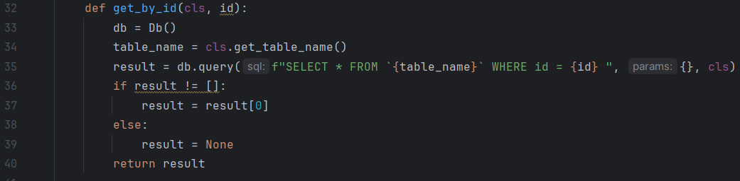
- Дать рекомендации по защите от SQL инъекции
Для защиты веб-приложения рекомендуется:
- Использовать параметризованные SQL-запросы, передавая пользовательские значения отдельно от текста запроса.
- Проверять тип и допустимые значения входных данных.
- Не формировать SQL-команды путём прямой подстановки пользовательского ввода.
- Ограничивать права доступа приложения к базе данных.
- Не выводить пользователю технические сообщения об ошибках SQL.
- Не допускать раскрытия хешей паролей и токенов авторизации.

- Исправить свой сайт согласно данной рекомендации.
Метод get_by_id() был изменён следующим образом:
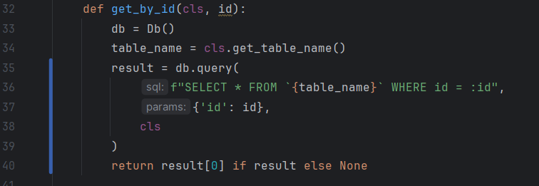
В исправленном варианте значение id передаётся через именованный параметр :id. SQLite обрабатывает его как значение, а не как часть SQL-кода.
Такой подход предотвращает SQL-инъекцию через параметр id. Имя таблицы формируется на основе метода модели get_table_name(), а не пользовательского ввода.

